ИНФОРМАЦИЯ о работе в Полоцком сельском избирательном округе № 28 депутата Палаты представителей Национального собрания Республики Беларусь восьмого созыва Стомы Александра Николаевича в период c 18 по 22 мая 2026 года.

18 мая 2026 года в Полоцком районе провёл ряд рабочих встреч по обращениям граждан, которые находятся на контроле.
С заместителем председателя Полоцкого районного исполнительного комитета А.Н.Михалевичем обсудил правовые аспекты и возможные пути разрешения вопроса приватизации жилья жительницы Полоцкого района.
Провел встречу с председателем Экиманского сельсовета Д.Л.Цыро с целью контроля исполнения поручений по итогам встречи с населением сельского Совета в марте текущего года. Отмечен положительный вектор решения ряда вопросов, даны дополнительные рекомендации ответственным лицам.
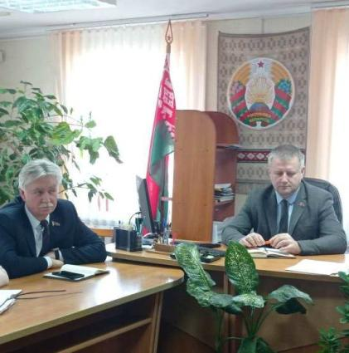
19 мая 2026 года провёл диалоговую площадку с молодёжью Россонского района. Темой для открытого разговора стали тренды и новые направления развития туризма в Беларуси. Рассмотрели современные подходы к развитию внутреннего и въездного туризма, возможности для реализации туристического потенциала Россонского района, а также роль молодого поколения в продвижении региональных брендов.
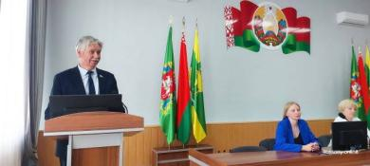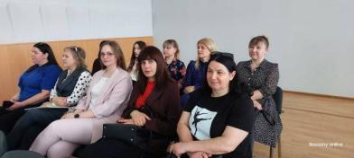

19 мая 2026 года провел прием граждан и прямую линию в Краснопольском сельском Совете. В ходе приёма сельчане обращались по широкому спектру вопросов: ремонтов моста через реку Дрисса и гравийной дороги, подъездной дороги к лесному старинному кладбищу, а также открытия автомойки. Часть вопросов была решена непосредственно в ходе приёма, другие - взяты на контроль для последующего направления запросов в соответствующие государственные органы и организации.
После чего направился с мониторингом по магазинам и объектам общепита в аг.Краснополье и дер.Заборье, где ознакомился с работой розничной торговли и деятельностью предприятий общественного питания – ресторана «Росинка» и «Кафе быстрого обслуживания». В магазине «Продукты» Верхнедвинского филиала Витебского облпотребобщества имеется весь необходимый перечень продуктов первой необходимости. Просроченных товаров не выявлено, санитарные условия хранения соблюдаются. Широко представлен отечественный производитель. Что касается сферы общепита, то были рассмотрены вопросы качества готовой продукции, организации питания и соблюдения технологических процессов. По итогам мониторинга можно сделать вывод, что торговая сеть и объекты общественного питания района в целом справляются с возложенными задачами.
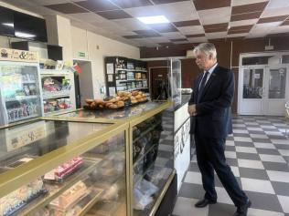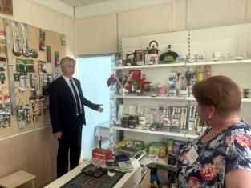
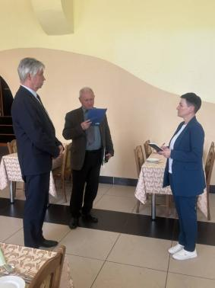
20 мая 2026 года работал в Шумилинском районе.
Провёл встречу с коллективом Шумилинского РОЧС, главной темой которой стал единый день информирования на тему: «Тренды и новые направления развития туризма в Беларуси». С участниками встречи обсудили вопросы совершенствования туристической инфраструктуры, цифровизации услуг, обменялись мнениями о том, как новые туристические направления могут способствовать социально-экономическому развитию местных сообществ, созданию рабочих мест и повышению привлекательности малых городов и сельской местности.
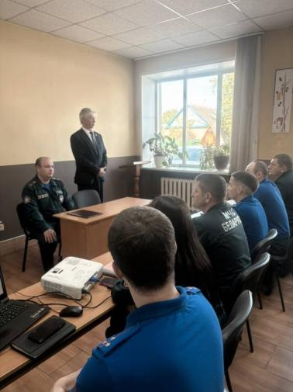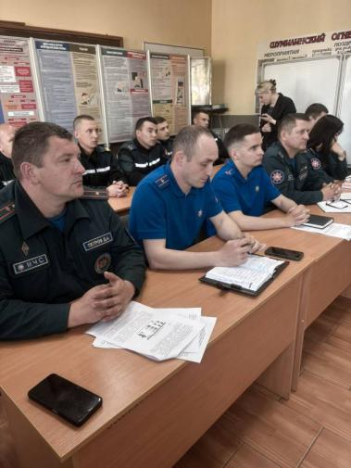
Совершил рабочую поездку в СУП «Ловжанское» и МТФ «Решетники. Ознакомился с текущим состоянием животноводческой отрасли, качеством кормов, условиями содержания телят и коров, а также ходом ремонтных работ в помещениях.
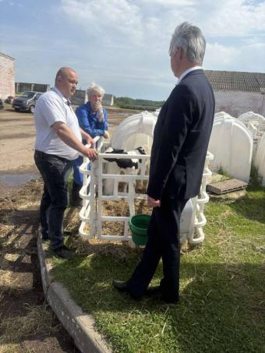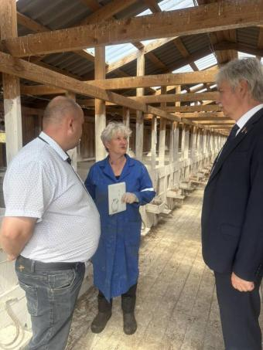
21 мая 2026 года работал в Верхнедвинском районе.
Провел рабочую встречу с председателем Верхнедвинского районного исполнительного комитета В.В.Лавриновым и председателем районного Совета депутатов И.Ф.Козел. В ходе конструктивного диалога обсудили вопросы реализации на местах государственных программ и инициатив, а также проблемные моменты. Особый акцент был сделан на необходимости комплексного подхода к решению задач, стоящих перед районом.

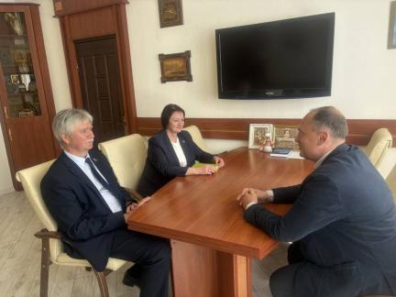
Встретился с населением Борковичского сельского Совета, в ходе которой жители агрогородка могли не только задать насущные вопросы, но и узнать о стратегических направлениях развития государства. Особое внимание было уделено вопросам идеологии и патриотического воспитания.
Остановился на целях и задачах туристической отрасли, брендах нашей страны. Рассказал присутствующим о работе постоянной комиссии по бюджету и финансам, акцентировал внимание на кредитной политике, параметрах бюджета страны, подчеркнув его социальную направленность.
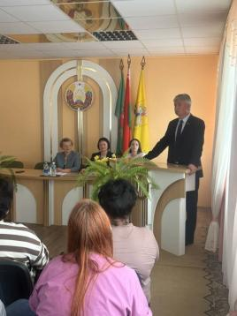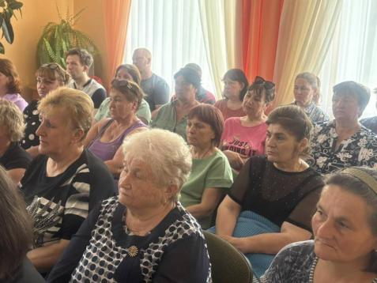
21 мая 2026 года посетил стоматологический кабинет Освейской амбулатории врача общей практики. Благодаря привлеченной спонсорской поддержке в кабинете была установлена современная стоматологическая установка, что позволило вывести качество оказания медицинской помощи на новый уровень. Ознакомился с условиями работы медицинского персонала, а также с работой нового оборудования.

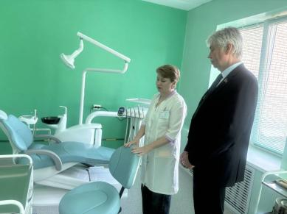
22 мая 2026 года ознакомился с ходом ремонтных работ в здании будущей амбулатории врача общей практики в аг. Горяны.
